

ทำเนียบปราชญ์ชาวบ้าน
และภูมิปัญญาท้องถิ่น

สำนักงานปลัด
องค์การบริหารส่วนตำบลนบพิตำ
อำเภอนบพิตำ จังหวัดนครศรีธรรมราช

ชื่อ-สกุล นายเจริญ สีสังข์
ที่อยู่ 228/6 หมู่ที่ 1 ตำบลพิตำ อำเภอนบพิตำ จังหวัดนครศรีธรรมราช
เป็นปราชญ์ชาวบ้าน ภูมิปัญญาท้องถิ่น มีความรู้ความสามารถ
ด้านเครื่องจักรสาน ซุ้มไก่

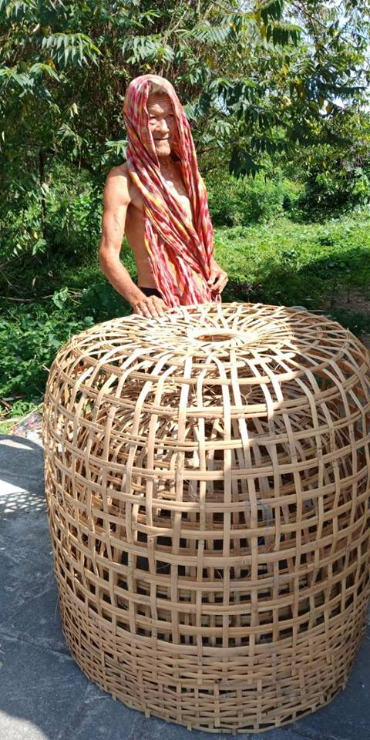

ชื่อ-สกุล นางวรรนงค์ ทองนุ่น
ที่อยู่ 68 หมู่ที่ 8 ตำบลพิตำ อำเภอนบพิตำ จังหวัดนครศรีธรรมราช
โทร.0829149118
เป็นปราชญ์ชาวบ้าน ภูมิปัญญาท้องถิ่น มีความรู้ความสามารถ ด้านกลุ่มจักรสานไม้คลุ้ม

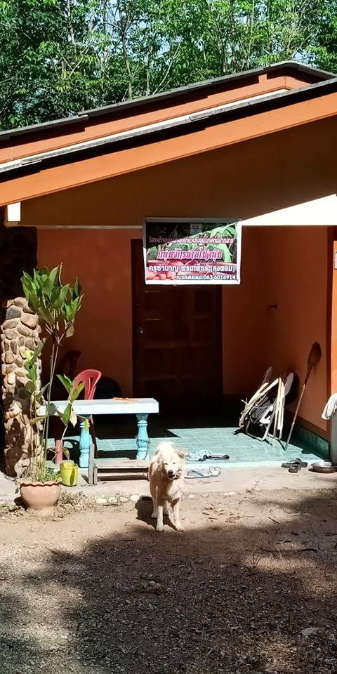
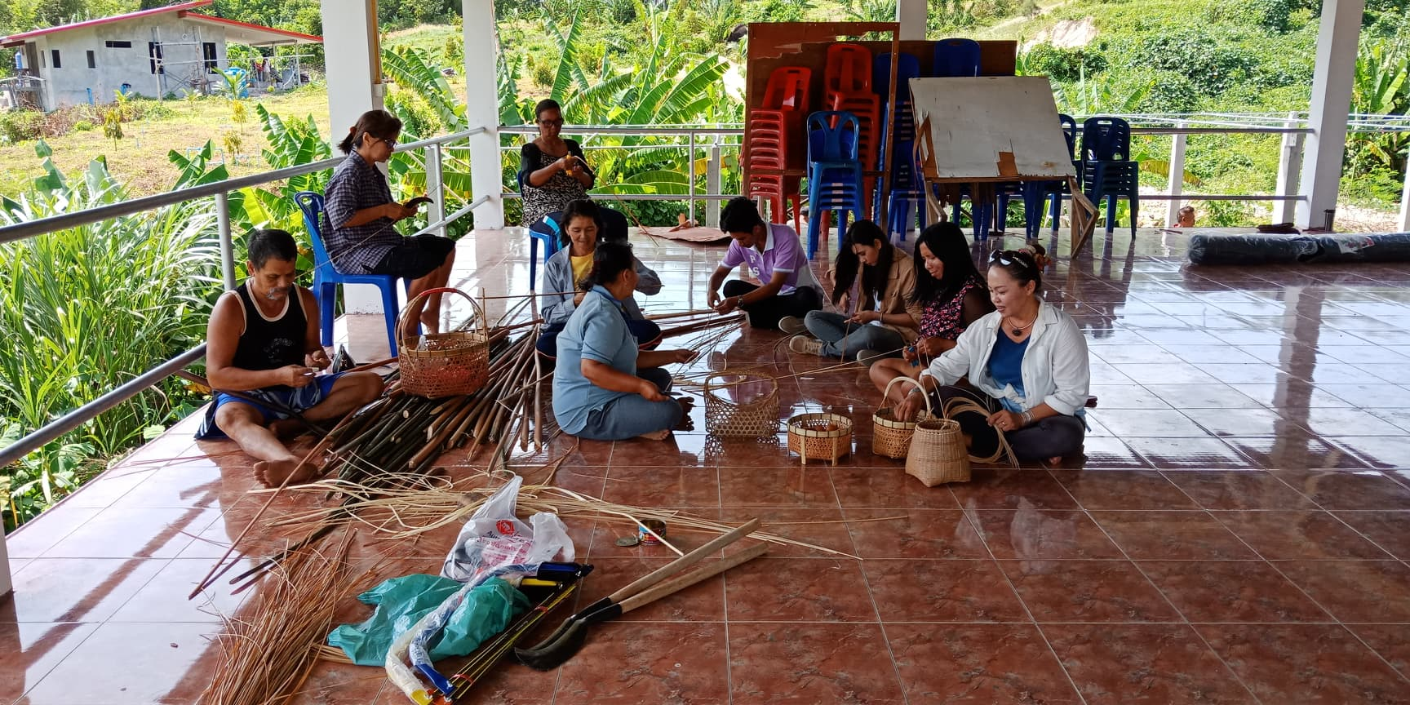

ชื่อ-สกุล นายคำรณ เชาวลิต
ที่อยู่ 92/4 หมู่ที่ 8 ตำบลพิตำ อำเภอนบพิตำ จังหวัดนครศรีธรรมราช
โทร. 0840746203
เป็นปราชญ์ชาวบ้าน ภูมิปัญญาท้องถิ่น มีความรู้ความสามารถ
ด้านกลุ่มกลองยาว รำวงเวียนครก

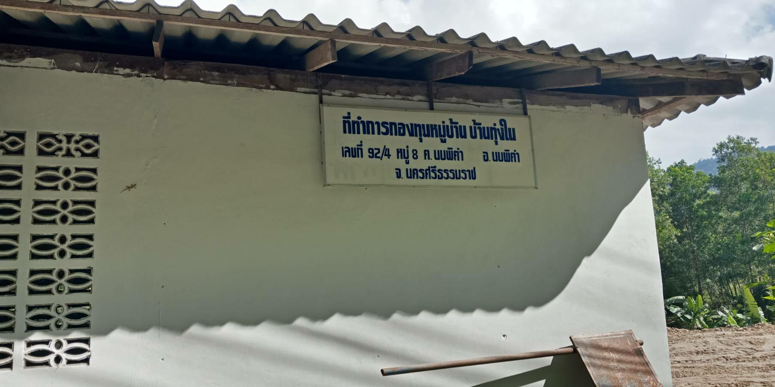
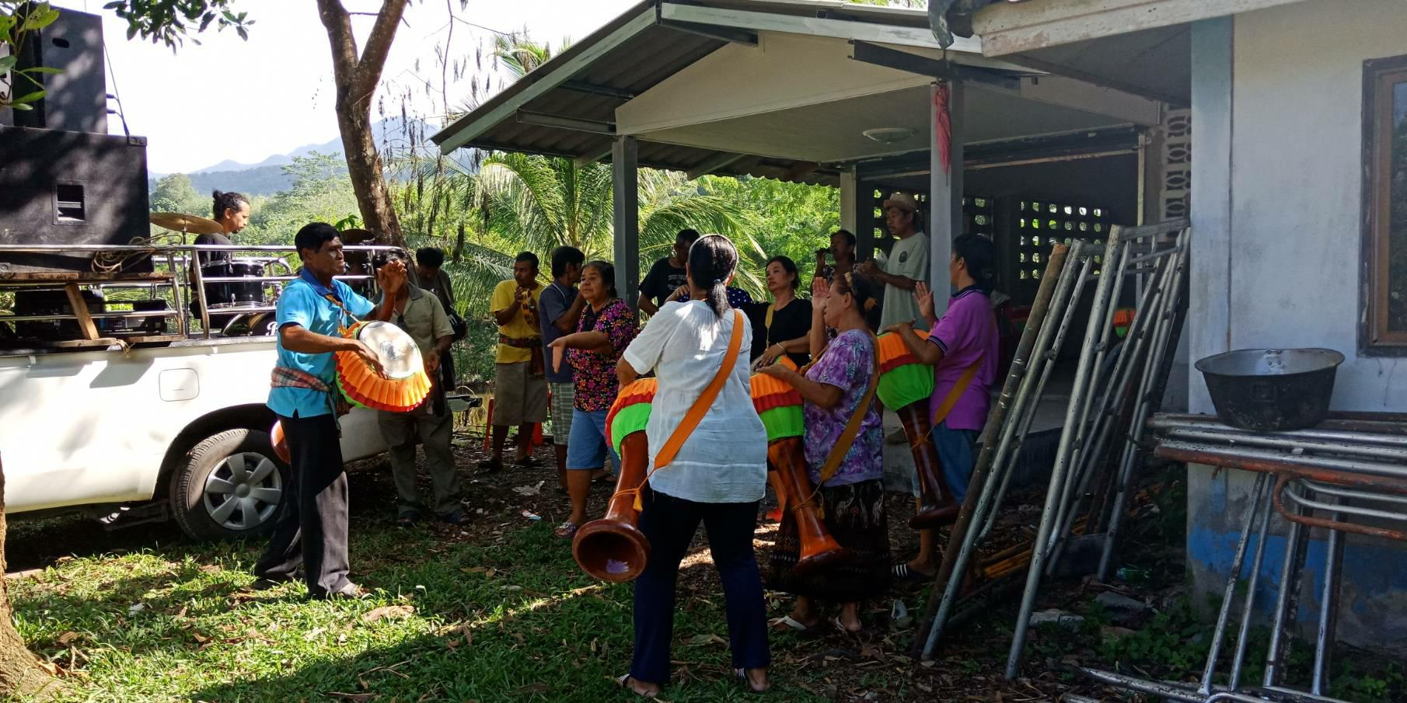

ชื่อ-สกุล นายบุญธรรม สุดจันทร์
ที่อยู่ 81/19 หมู่ที่ 1 ตำบลพิตำ อำเภอนบพิตำ จังหวัดนครศรีธรรมราช
เป็นปราชญ์ชาวบ้าน ภูมิปัญญาท้องถิ่น มีความรู้ความสามารถ
ด้านรักษาผู้ถูกสัตว์มีพิษทุกประเภทโดยสมุนไพร เช่น งู ต่อ แตน ฯลฯ
และรักษาผู้ที่ก้างปลาติดคอ

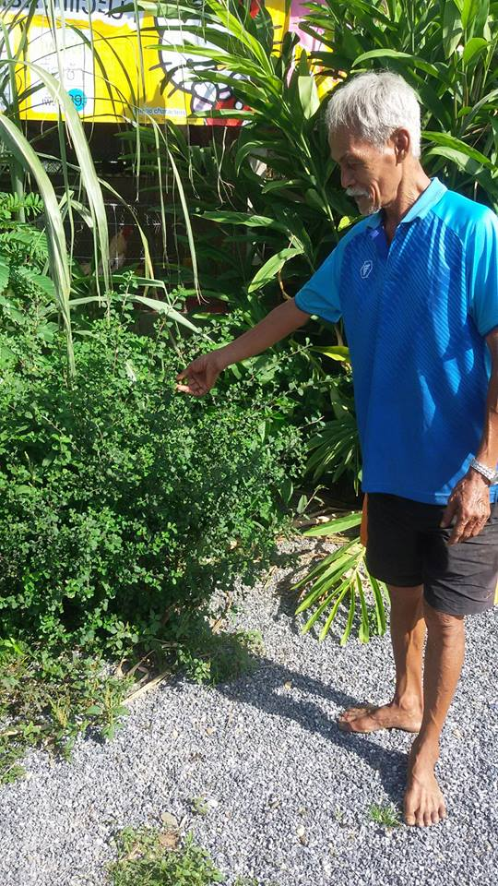

ชื่อ-สกุล นายถาวร สิงหเดโช
ที่อยู่ 53/1 หมู่ที่ 1 ตำบลพิตำ อำเภอนบพิตำ จังหวัดนครศรีธรรมราช
โทร.086348277
เป็นปราชญ์ชาวบ้าน ภูมิปัญญาท้องถิ่น มีความรู้ความสามารถ
ด้านทำไม้กวาดดอกหญ้า

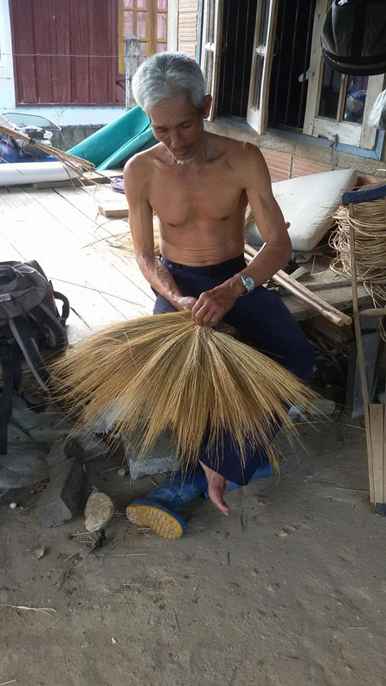

ชื่อ-สกุล นายวิบูรณ์ ชื่นกลิ่น
ที่อยู่ 38 หมู่ที่ 1 ตำบลพิตำ อำเภอนบพิตำ จังหวัดนครศรีธรรมราช
โทร.0986904677
เป็นปราชญ์ชาวบ้าน ภูมิปัญญาท้องถิ่น มีความรู้ความสามารถ
ด้านเฟอร์นิเจอร์จากรากไม้

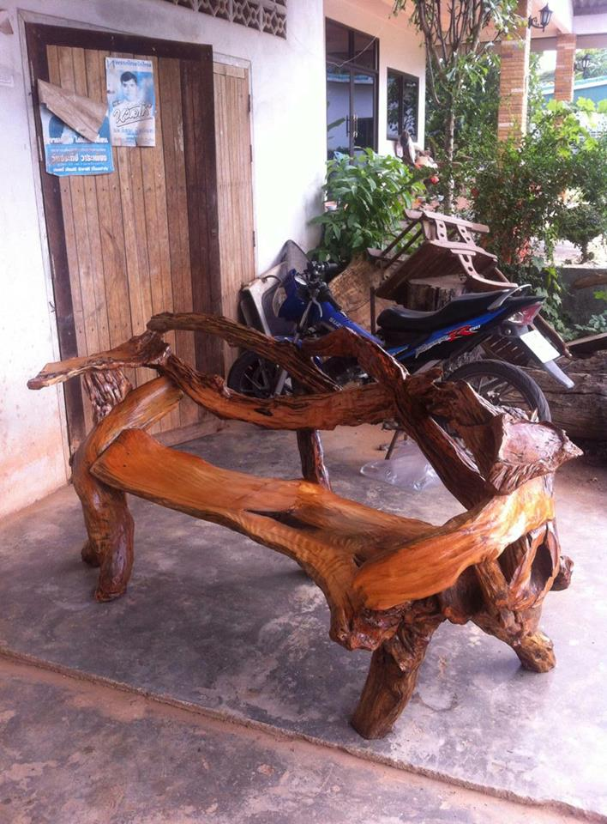
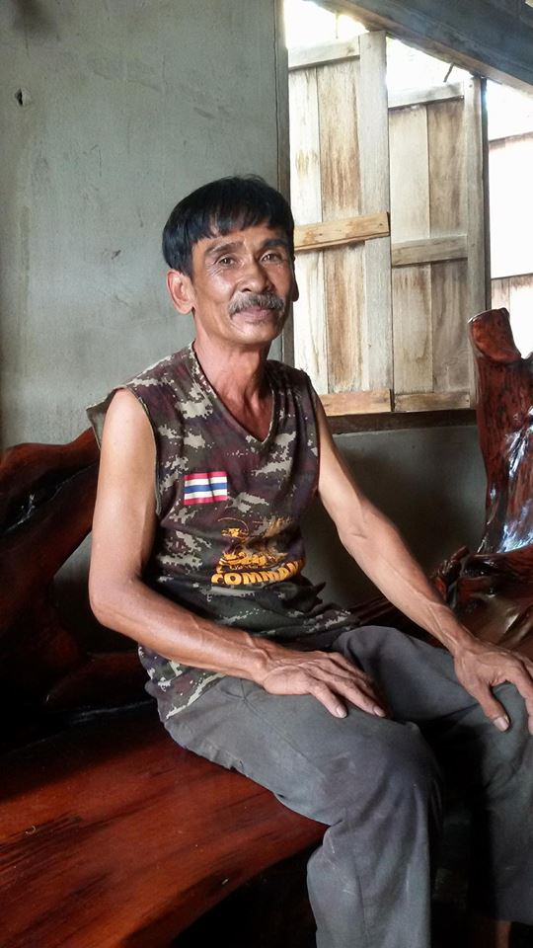

ชื่อ-สกุล นางวรรณี ใจอ่อน
ที่อยู่ 81/6 หมู่ที่ 1 ตำบลพิตำ อำเภอนบพิตำ จังหวัดนครศรีธรรมราช
โทร.0869650492
เป็นปราชญ์ชาวบ้าน ภูมิปัญญาท้องถิ่น มีความรู้ความสามารถ
ด้านผ้าบาติก
